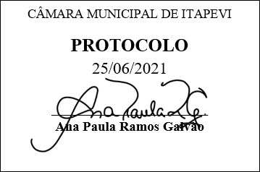
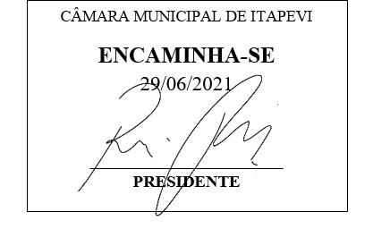
INDICAÇÃO nº1597/2021
Súmula: Solicita providências do Executivo junto a Secretaria Municipal de Infraestrutura e Serviços Urbanos, aos cuidados do Sr. Marcos de Oliveira Anjos para que o caminhão de coleta de lixo adentre à viela localizada na Rua John Wayne na altura do nº112 Jardim Itacolomi, neste Município.

INDICO à Mesa, na forma regimental vigente, que seja oficiado ao Excelentíssimo Igor Soares Prefeito Municipal, junto a Secretaria de Infraestrutura e Serviços Urbanos, para que o caminhão de coleta de lixo adentre à viela localizada na Rua John Wayne, altura do nº112, Jardim Itacolomi, neste Município.
JUSTIFICATIVA
Senhor Presidente,
Senhores Vereadores,
Senhoras Vereadoras.

Em contato com os moradores da viela, os quais questionaram sobre a dificuldade que vem sofrendo devido o caminhão de coleta de lixo não adentrar no local, e o lixo acaba ficando muito tempo exposto, surgindo ratos dentro de suas residências e mau cheiro. Sabemos que a falta de limpeza pode prejudicar a saúde da população local, por sua vez, podem acarretar doenças infectocontagiosas como no caso de ratos, a leptospirose. Assim, acreditamos que a realização da benfeitoria irá preservar a saúde e higiene dos moradores da viela, que informam que sempre o caminhão entrava no local.
Sem mais para o momento, solicitamos a análise e inclusão do pedido no cronograma desta competente Secretaria.
Sala das Sessões Bemvindo Moreira Nery, 24 de junho de 2021.
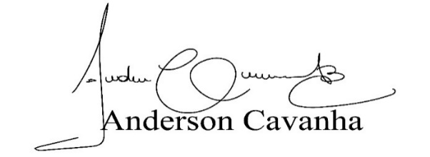
(Bruxão Cavanha – PL)
Vereador

